Lublin, 2013.03.08.

Wykonawcy
_________________

Strona internetowa zamawiającego
www.1wszk.pl

Dotyczy: wyjaśnień treści SIWZ do przetargu nieograniczonego na dostawę soczewek, wiskoelastyków, materiałów do operacji usunięcia zaćmy oraz dzierżawy aparatu do operacji zaćmy metodą fakoemulsyfikacji.

Znak sprawy: ZP/PN/05/2013

Zamawiający – 1 Wojskowy Szpital Kliniczny z Polikliniką SP ZOZ, Al. Racławickie 23, 20-049 Lublin, działając zgodnie z art. 38 ust. 2 ustawy Prawo zamówień publicznych (Dz. U. nr 113 poz. 759 z 2010 r. – tekst jednolity z późn. zm.), w związku z zapytaniami wykonawców dotyczącymi treści Specyfikacji Istotnych Warunków Zamówienia – przekazuje treść zapytań nadesłanych do w/w postępowania wraz z odpowiedziami,
o treści jak poniżej:
- Czy w Części nr 3 poz. 1 Zamawiający dopuści soczewkę z otworami w haptenie - jak na rysunku, przy równoczesnym spełnieniu wszystkich pozostałych wymagań?
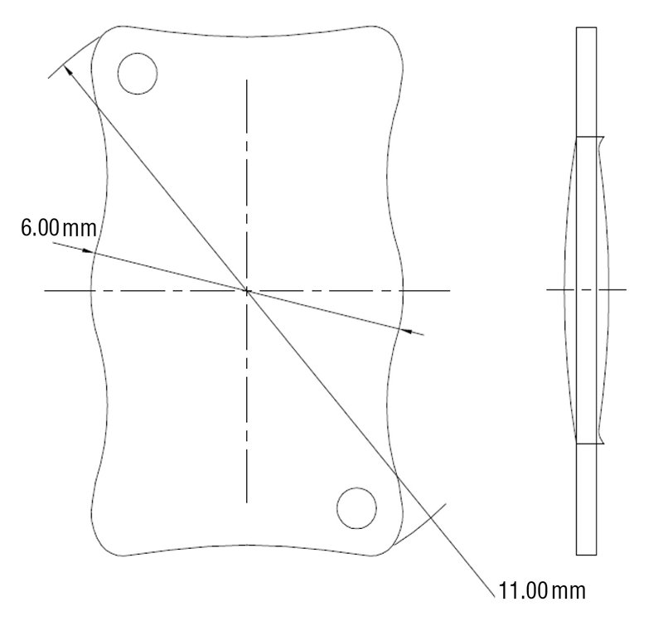

Odpowiedź: Tak , Zamawiający dopuszcza.
- Czy w Części nr 3 poz. 2 Zamawiający dopuści soczewkę wieloogniskową o 29 pierścieniach wywołujących efekt widzenia pośredniego z ogólnym dodatkiem 3.5D. nie zapakowaną do kartridża ?
Odpowiedź: Nie, zamawiający nie dopuszcza.
- Czy Zamawiający mógłby wydzielić z Pakietu nr 4 poz. 2 do odrębnego zadania ?
Odpowiedź: Nie zamawiający nie wydziela.
- Czy w Pakiecie nr 4 poz. 1 Zamawiający dopuści hialuronian sodu o masie cząsteczkowej: 1.5 x 10⁶ Da, lepkości: 100 000 mPa s i osmolraności: 285 -315 mOsmol/1, pozostałe wymagania bez zmian?
Odpowiedź: Nie, zamawiający nie dopuszcza.
- (Część 2, poz. 1) Czy Zamawiający dopuści soczewkę hydrofilną o stopniu uwodnienia 25% posiadającą aberrację skorygowaną, o angulacji 5º, długości części optycznej 6,15mm, współczynniku refrakcji 1,47, dioptrażu od 10,0D do 30,0D?
Odpowiedź: Nie, zamawiający nie dopuszcza.
- (Część 2) Czy Zamawiający wyrazi zgodę na składanie ofert częściowych w ramach pakietu?
Odpowiedź: Nie, Zamawiający nie wyraża zgody
- (Część 2, poz. 2) Prosimy Zamawiającego o wyjaśnienie co rozumie przez "3 stopniowa stabilizacja haptyków wyposażonych w część absorcyjną’?
Odpowiedź: Każda część haptyki jest ustawiona pod innym kątem w stosunku do płaszczyzny soczewki, pochłaniając energię obkurczającej się krzywizny torby tylnej.
- (Część 2, poz. 2) Czy Zamawiający dopuści soczewki posiadające aberrację skorygowaną, o angulacji 5°, dioptrażu od 10,0D do 30,0D, stała długość części optycznej 6,15mm oraz długość całkowita 10,75mm, pozostałe parametry bez zmian?
Odpowiedź: Nie, zamawiający nie dopuszcza.
- (Część 2, poz. 3) Czy Zamawiający dopuści soczewki hydrofilne o stopniu uwodnienia 26%, mocy cylindra 1,0 do 3,5D oraz od 4,0 do 6,0D, dioptrażu od 15,0D do 25,D)?
Odpowiedź: Nie, zamawiający nie dopuszcza.
- (Część 2, poz. 3) Prosimy Zamawiającego o wyjaśnienie co rozumie przez hapteny "zmodyfikowane c"?
Odpowiedź: W okresie pooperacynym w trakcie obkurczania torebki soczewki optyka jest przemieszczana do tyłu.
- (Część 3, poz. 1) Czy Zamawiającego dopuści soczewkę o następujących parametrach:
- soczewka jednoczęściowa, tylnokomorowa
- stopień uwodnienia 25%
- konstrukcja- jednoczęściowa, z zamkniętymi haptykami podpierającymi soczewkę w 4 punktach
- średnica całkowita 10,75 mm
- średnica optyczna 6,I5mm
- właściwości asferyczne, aberracja skorygowana Q= -0,11 µm
- -podwójna ostra krawędź na części optycznej oraz ostre brzegi na częściach haptycznych
- angulacja 5º
- stała A 118,9
- cięcie ≥ 1,8mm
- funkcja anti-glare redukująca odblaski
- soczewka fabrycznie załadowana do catridga umieszczonego w jednorazowym injeclorze
- dioptraż od 10-30D (co 0,5D), dwuwypukła
Odpowiedź: Nie, zamawiający nie dopuszcza.
- (Część 3, poz. 2) Czy Zamawiającego dopuści soczewkę wieloogniskową, hydrofilną o stopniu uwodnienia 26%, średnicy całkowitej 12,5 mm, średnicy optycznej 6,0mm, dodatek do bliży +3,5D, dioptrażu od 10,0D do 30,0D, angulacji 0°, cięcie < 2,5, - implantacja - injector jednorazowy z cardrijem 2.2 ?
Odpowiedź: Nie, zamawiający nie dopuszcza.
- (Część 4, poz. 1) Czy Zamawiającego dopuści hialuronian sodu 1,4% o pojemności ampułkostizykawki 0,85ml, lepkości 3,3 mln, masie cząsteczkowej 5 mln?
Odpowiedź: Nie, zamawiający nie dopuszcza.
- (Część 4, poz. 2) Czy Zamawiającego dopuści hialuronian sodu 1,5% o pojemności ampułkoslrzykawki 0,85ml, lepkości 70 000cPs?
Odpowiedź: Nie, zamawiający nie dopuszcza.
- (Część 5) Czy Zamawiającego dopuści serwetę na stolik Mayo 75x145cm?
Odpowiedź: Tak, zamawiający dopuszcza.
- (Część 5) Czy Zamawiającego dopuści serwetę z folią chirurgiczną dwiema kieszeniami na płyny, serweta wykonana z włókniny, okienko z folią operacyjna o wym. 10 x 10 cm. Dwie kieszenie na płyny o wymiarach 22 x29cm, pozostałe parametry bez zmian?
Odpowiedź: Tak, zamawiający dopuszcza.
- (Część 5) Czy Zamawiającego dopuści pokrowiec na tacę fako o wym. 45x65cm?
Odpowiedź: Tak, zamawiający dopuszcza.
- (Część 5) Czy Zamawiającego dopuści ręcznik do rąk o wym. 32x32cm?
Odpowiedź: Tak, zamawiający dopuszcza.
- (Część 1, poz. 1) Czy Zamawiający dopuści zestaw o składzie: torba na odpady, automat do kroplówki, rękaw do tipa do cięcia 2,8nim, tip 2,8mm Easy Phaco 30°, klucz, do tipów, komora testowa, kaseta płynowa, pokrowiec na pilota?
Odpowiedź: Nie, zamawiający nie dopuszcza.
- (Część 1, poz, 2) Czy Zamawiający dopuści zestaw o składzie: zestaw do irygacji/aspiracji, torba na odpady, automat do kroplówki, pokrowiec na pilota, tip 2,2mm Easy Phaco, rękaw do lipa do cięcia 2,2mm, klucz do tipów, komora testowa, kaseta płynowa?
Odpowiedź: Tak, zamawiający dopuszcza.
- (Część, aparat do fakoemulsyfikacji, poz. 1) Czy Zamawiający dopuści głowicę do fako z 6 elementami piezoelektrycznymi?
Odpowiedź: Tak, zamawiający dopuszcza.
- (Część, aparat do fakoemulsyfikacji, poz. 2) Czy Zamawiający dopuści częstotliwość pracy głowicy fako 26-30 kHz?
Odpowiedź: Tak, zamawiający dopuszcza.
- (Część, aparat do fakoemulsyfikacji, poz. 5) Czy Zamawiający dopuści aparat z liniową kontrolą mocy ultradźwięków w trybach: ciągłym oraz impulsowym; w trybie bursl natomiast, liniowo kontrolowany jest odstęp między burstami energii?
Odpowiedź: Nie, zamawiający nie dopuszcza.

- (Część, aparat do fakoemulsyfikacji, poz. 6) Czy Zamawiający dopuści aparat z liniową kontrolą odstępów między burstami energii przy ustawionej mocy? Oferowany aparat umożliwia ponadto ustawienie długości najkrótszego burstu.
Odpowiedź: Nie, zamawiający nie dopuszcza.
- (Część, aparat do fakoemulsyfikacji, poz. 14) Czy Zamawiający dopuści tip do fakoemulsyfikacji o średnicy 0,95mm?
Odpowiedź: Nie, zamawiający nie dopuszcza.
- (Część, aparat do fakoemulsyfikacji, poz. 16) Czy Zamawiający dopuści sygnalizację parametrów pracy i stanów alarmowych w języku angielskim na panelu?
Odpowiedź: Nie, zamawiający nie dopuszcza.
- (Część, aparat do fakoemulsyfikacji, poz. 17) Czy Zamawiający dopuści komunikację w języku angielskim?
Odpowiedź: Nie, zamawiający nie dopuszcza.
- (Część, aparat do fakoemulsyfikacji, poz. 23) C/y Zamawiający dopuści komunikaty na ekranie urządzenia w języku angielskim?
Odpowiedź: Nie, zamawiający nie dopuszcza.
- Czy Zamawiający dopuści w Części nr 1 w pozycji 1 zestaw akcesoriów bez pokrowca na pilota?
Odpowiedź: Nie, zamawiający nie dopuszcza.
- Uprzejmie prosimy o wyjaśnienie do czego mają służyć: zatyczka i pokrowiec zapasowy w zestawie akcesoriów z Części nr 1 pozycji 1?
Odpowiedź: Zamawiający odstępuje od wymogu zatyczki i pokrowca zapasowego.
- Czy Zamawiający dopuści w Części nr 1 w pozycji 2 zestaw akcesoriów bez pokrowca na pilota?
Odpowiedź: Nie, zamawiający nie dopuszcza
- Uprzejmie prosimy o wyjaśnienie do czego mają służyć: zatyczka i pokrowiec zapasowy w zestawie akcesoriów z Części nr 1 pozycji 2?
Odpowiedź: : Zamawiający odstępuje od wymogu zatyczki i pokrowca zapasowego.
- Czy Zamawiający wymaga aby w Części 1 aparat do fakoemulsyfikacji przeznaczony do dzierżawy oraz wszystkie akcesoria były fabrycznie nowe?
Odpowiedź: Nie, zamawiający nie wymaga aby aparat był fabrycznie nowy .
- dotyczy Parametrów technicznych aparatu do fakoemulsyfikacji pkt. 1 Czy Zamawiający dopuści głowicę z 2 kryształkami piezoelektrycznymi?
Odpowiedź: Nie, zamawiający nie dopuszcza
- dotyczy Parametrów technicznych aparatu do fakoemulsyfikacji pkt. 2 Czy Zamawiający dopuści częstotliwość pracy głowicy większą niż 29kHz?
Odpowiedź: Tak, zamawiający dopuszcza
- dotyczy Parametrów technicznych aparatu do fakoemulsyfikacji pkt. 3 Czy Zamawiający dopuści tryb fako pulsacyjny 40 pulsów/sek?
Odpowiedź: Nie, zamawiający nie dopuszcza
- dotyczy Parametrów technicznych aparatu do fakoemulsyfikacji pkt. 6 Czy Zamawiający dopuści aparat bez jednoczesnej kontroli mocy ultradźwięków i przerw pomiędzy wiązkami energii ultradźwiękowej?
Odpowiedź: Nie, zamawiający nie dopuszcza
- dotyczy Parametrów technicznych aparatu do fakoemulsyftkacji pkt. 10 Czy Zamawiający dopuści aparat ze sterownikiem nożnym w trybie przewodowym?
Odpowiedź: Nie, zamawiający nie dopuszcza
- dotyczy Parametrów technicznych aparatu do fakoemulsyfikacji pkt. 12 Czy Zamawiający dopuści aparat ze zintegrowaną tacą z możliwością złożenia?
Odpowiedź: Tak, zamawiający dopuszcza
- dotyczy Konfiguracji aparatu do fakoemulsyfikacji zaćmy pkt. 3 Czy Zamawiający dopuści aparat bez pilota?
Odpowiedź: Nie, zamawiający nie dopuszcza
- Czy Zamawiający dopuści w Części nr 4 w pozycji 1 preparat wiskoelastyczny kohezyjny 1,4% hiaiuronian sodu, o masie cząsteczkowej 3 min Da (2,7 x 10⁶ daltonów), lepkości 126 000 mPa s, osmolamości 299 mOstmol/kg, pH 7,4, w ampułkostrzykawkach o pojemności 1,0 ml?
Odpowiedź: Tak, zamawiający dopuszcza
- Czy Zamawiający dopuści w Części nr 4 w pozycji 2 preparat wiskoelastyczny dyspersyjno- kohezyjny o składzie: 1,37% hiaiuronian sodu i 0,57% HPMC o masie cząsteczkowej 2,7 – 3,0 x 10⁶ Da (kwas hialuronowy) i 0,02 x10⁶ Da (HPMC), lepkości (0,1 s ⁻¹): 100 000 mPa*s w ampułkostrzykawkach o pojemności 1,0 ml?
Odpowiedź: Tak, zamawiający dopuszcza
- Czy Zamawiający wymaga w Części nr 4 wiskoelastyków otrzymywanych metodą biofermentacji?
Odpowiedź: Tak, zamawiający wymaga.
- dotyczy Załącznika nr 2.2 do S1WZ § 5 ust 4 Uprzejmie prosimy o odstąpienie od wymogu dostarczania faktury elektronicznej w formacie Kamsoft lub dopuszczenie możliwości dostarczania faktury elektronicznej w formacie „pdf”.
Odpowiedź: Tak, zamawiający dopuszcza.
część 1 - aparat
- Dot. Pozycji nr 2 “Zwracamy się z uprzejmą prośbą czy Zamawiający dopuści głowicę do fakoemulsyfikacji z częstotliwością pracy 40kHz, posiadającą 4 elementy piezoelektryczne?
Odpowiedź: Tak, zamawiający dopuszcza.
- Dot. Pozycji nr 3 - Zwracamy się z uprzejmą prośbą czy Zamawiający dopuści tryb fakoemulsyfikacji pulsacyjny z częstotliwością do 120Hz?
Odpowiedź: Nie, zamawiający nie dopuszcza
- Dot, Pozycji nr 6 - Zwracamy się z uprzejmą prośbą czy Zamawiający dopuści tryb burst posiadający jedynie kontrolę mocy wiązki energii ultradźwięków?
Odpowiedź: Nie, zamawiający nie dopuszcza
- Dot. Pozycji nr 10 - Zwracamy się z uprzejmą prośbą czy Zamawiający dopuści sterownik nożny bez możliwości pracy w trybie bezprzewodowym?
Odpowiedź: Nie, zamawiający nie dopuszcza
- Dot. Pozycji nr 16,17,23 - Zwracamy się z uprzejmą prośbą czy Zamawiający dopuści aparat posiadający intuicyjne i proste w obsłudze menu oraz komunikaty języku angielskim?
Odpowiedź: Nie, zamawiający nie dopuszcza
Część 1 - materiały do operacji usunięcia zaćmy
- Czy Zamawiający dopuści w pozycji 1 zestaw akcesoriów zużywalnych do cięcia 2,6/2,8 z 1 rękawem irygacyjnym, 1 pokrowcem na ekran, bez pokrowca na pilota , pozostałe wymagania bez zmian.
Odpowiedź: Nie, zamawiający nie dopuszcza
- Czy Zamawiający dopuści w pozycji 2 zestaw akcesoriów zużywalnych do cięcia 2,2 z 1 rękawem irygacyjnym, 1 pokrowcem na ekran, bez pokrowca na pilota, pozostałe wymagania bez/zmian
Odpowiedź: Nie, zamawiający nie dopuszcza

KOMENDANT
1 WSzKzP SP ZOZ w Lublinie

płk dr n. med. Zbigniew Kędzierski

